История успеха

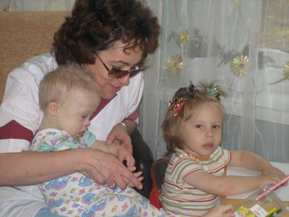
Марку скоро исполнится 2 года, 1 год из которых он провел в первом отделении Красноярского дома ребенка № 3. Родители отказались от него из-за диагноза: детский церебральный паралич. В доме ребенка, в силу различных причин дети с таким диагнозом, как правило, находятся в неправильных позах, способствующих развитию вторичных признаков инвалидности и усугубляющих депривацию. Часто весь мир для таких детей – это потолок над кроватью, иногда часть комнаты, в которую обращен взгляд ребенка в период бодрствования. Отсутствие возможности самостоятельно передвигаться и познавательной среды негативно сказывается на развитии мозговой деятельности.
Марку повезло – теперь в период бодрствования он сидит в специально собранном для него удобном кресле, благодаря чему он может самостоятельно поворачивать голову, брать в руки различные предметы. Марк начинает осознавать свои действия, и свою самостоятельность, ему открылся другой мир и он стремится изучать его во взаимодействии со взрослыми. Он стал проявлять комплекс «оживления» во время бодрствования и при взаимодействии с близким взрослым. Он стал гулить. Любит общение с детьми и с близкими взрослыми.
Формирование правильного положения тела, способствующего расслаблению (уменьшению мышечного тонуса), правильному дыханию, а также концентрации внимания и коммуникации особенно важно для детей, которые не могут передвигаться самостоятельно.
Формирование комфортных условий пребывания – одно из важнейших условий внедрения технологий раннего вмешательства, которое проводится Национальным фондом защиты детей от жестокого обращения при поддержке Агентства здравоохранения и лекарственного обеспечения в рамках программы партнерства Администрации Красноярского края и Агентства США по международному развитию «Содействие комплексному социально-экономическому развитию Красноярского края».
Внедрение технологий раннего вмешательства помогают Марку и остальным воспитанникам отделения №1 ККСДР №3 жить и развиваться в условиях сегрегации, дают шанс на обретение семьи, снижают уровень инвалидизации. Комфортные условия пребывания (разукрупнение групп, стабилизация социального окружения) повышают эффективность применения технологий ранней помощи.

